**О чем может рассказать сопоставление двух портретов императрицы,**

**или Как сентиментализм пришел на смену классицизму.**

**Перед уроком в качестве домашнего задания**

полезно попросить учащихся рассмотреть полотно, на котором изображена императрица Екатерина, работы Д. Левицкого и дать письменное задание ответить 6-8 предложениями на вопрос «Какой я увидел(а) императрицу Екатерину на полотне художника Д. Левицкого?». Попросить подростков сделать это максимально самостоятельно и объяснить, что учителя интересуют не факты и исторические даты и фамилии, а восприятие зрителем образа императрицы.

**Материал урока.**

Говорить о направлениях в искусстве – дело неблагодарное. Современные учащиеся плохо запоминают даты и цифры и не воспринимают факты, не привязанные к событиям или фамилиям, которые «на слуху».

Именно по этой причине нам показалось интересным сопоставление двух портретов императрицы Екатерины и на основании выводов, сделанных после беседы с учащимися и рассказом учителя, возможность найти сходства и отличия в сменивших друг друга направлениях в искусстве, именуемых классицизм и сентиментализм.

Итак, **начнем с рассматривания портрета Д. Левицкого**. Учащиеся уже открывали портрет дома и рассматривали его, а также оформили свои наблюдения в виде связного ответа на вопрос.

**Попросим прочитать несколько работ учеников**, акцентируя внимание на том, что сумели рассмотреть учащиеся на портрете императрицы.

**Затем сообщаем следующие факты**.

Дмитрий Левицкий в 1783 году создал портрет императрицы как политическую декларацию.

К моменту написания полотна Екатерина находилась у власти 21 год. Позади — реформы государственного управления и образования, Пугачевский бунт, основание Эрмитажа, открытие Смольного института, переписка с Вольтером, завоевание Крыма…

И тем не менее живописец напоминал Екатерине, что должен делать идеальный правитель: по примеру выдающихся деятелей прошлого неустанно заботиться о благе страны.

Замысел картины принадлежал художнику, поэту и переводчику Николаю Львову.

Императрица представлена жрицей в храме богини Правосудия, следящей за исполнением законов для всеобщего блага. Отчасти сюжет картины перекликается с «Наказом» Екатерины, в котором, следуя идеям французских философов, императрица утверждала принципы равенства всех людей перед законом и выступала за свободу торговли. Античные символы сочетаются на картине с реальными наградами Российской империи. Например, регалиями ордена Святого Владимира, которым награждали за служение обществу.

Портрет Екатерины II 1783 года открывал серию изображений кавалеров этого ордена. Он должен был занять центральное место в интерьере здания Думы (совета) ордена. Заказ на исполнение получил Дмитрий Левицкий, создавший впоследствии более десяти портретов вельмож, удостоенных награды. Здание, впрочем, так и не построили, многие портреты владимирских кавалеров со временем были утрачены. Но портрет Екатерины стал настолько популярным (ныне он в собрании Русского музея), что Дмитрий Левицкий написал несколько его повторений, одно из этих полотен хранится в Третьяковской галерее.  
Парадный портрет, созданный Дмитрием Григорьевичем Левицким, можно с полным правом считать подлинной исторической картиной.

В 1780-е годы Россия добилась на международной арене огромных успехов.

В 1783 году после длительных русско-турецких войн и дипломатических переговоров состоялась официальная церемония присоединения Крыма к России.

А уже в 1787 году турецкое правительство стремится восстановить свое господство над Крымом.  
Именно тогда, летом 1787 года, императрица в сопровождении австрийского императора Иосифа отправилась в путешествие вниз по Днепру в Крым до недавно заложенной крепости Севастополь. «По пути следования императрицы, – пишут историки, – Потемкин устраивал парады войск и маневры флота. Тем самым демонстрировалась готовность России отстаивать новые приобретения на побережье Черного моря и расширять их». Этим же целям – укреплять международный престиж России, прославлять ее внешнюю политику – служила и картина Дмитрия Левицкого.

**Задаем вопрос учащимся**:

Рассказ учителя оказался совершенно не схожим с их представлением об императрице, сложившимся после домашнего знакомства с портретом?

Теперь **предлагаем рассмотреть картину** и увидеть **символы**, которые в большом разнообразии представлены на полотне.

1. ЖЕРТВЕННИК с надписью «Для общего блага» символизирует государственное служение Екатерины II. На подобные возвышения в античных храмах возлагали подношения богам.
2. МАКИ в античной мифологии — атрибут Морфея, бога сна. Сжигая цветы, императрица показывает, что готова лишиться покоя ради блага подданных.
3. СТАТУЯ ФЕМИДЫ. Весы — главный атрибут богини справедливости и правосудия. На них взвешиваются добрые и дурные поступки. На картине Фемида не носит повязку на глазах. Такой ее изображали греческие скульпторы.
4. БЕЛОЕ ПЛАТЬЕ Екатерины напоминает хитон античной жрицы. Белый цвет одеяний издревле символизировал чистоту.
5. МАНТИЯ с вышитыми государственными гербами свидетельствует, что перед нами владычица Российской империи.
6. ЛАВРОВЫЙ ВЕНОК — древнеримский атрибут триумфатора — говорит о военных победах. Екатерину часто называли северной Семирамидой, но императрица предпочитала, чтобы ее сравнивали с Александром Македонским.
7. РЕГАЛИИ ордена Святого равноапостольного князя Владимира указывают, что Екатерина — глава ордена владимирских кавалеров. Орден был учрежден в 1782 году, и его девизом стали слова: «Польза, честь и слава».
8. ЦЕПЬ ордена Андрея Первозванного. Орден был главной наградой Российской империи. Апостол Андрей считается просветителем Русской земли.
9. ОРЕЛ, сидящий на книгах, олицетворяет законные основы государственного управления.
10. ОЛИВКОВАЯ ВЕТВЬ — аллегорический знак мира и всеобщего благоденствия.
11. КОЛОННЫ и взметнувшийся полог обозначают пространство храма Правосудия, в котором находится императрица.
12. КОРАБЛИ в море символизируют защищенную и процветающую торговлю, которая стала возможной благодаря военным победам и мудрому правлению Екатерины II.

**Еще раз обратим внимание учащихся на время написания полотна – 1783 год,**

**автор – художник Дмитрий Левицкий.**

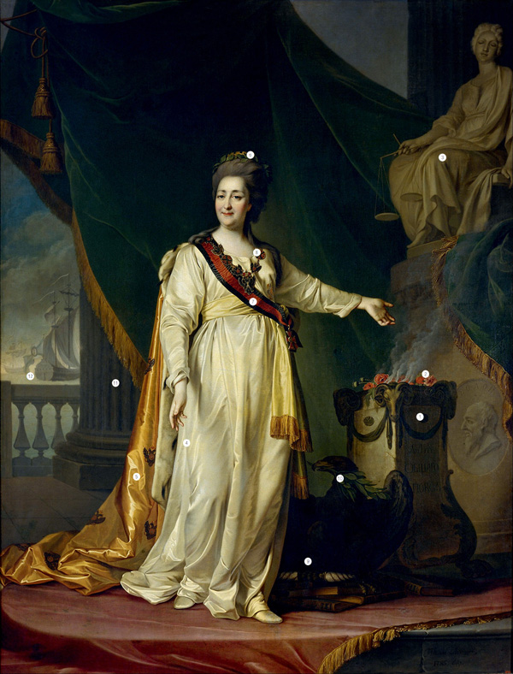

**Следующий урок** посвящаем рассматриванию картины Владимира Лукича Боровиковского «Екатерина II в Царскосельском парке на фоне Чесменской колонны, воздвигнутой в честь победы русского флота».

**Предварительно учащимся было дано задание** написать 6-8 предложений в качестве ответа на вопрос «Какой я увидел(а) императрицу Екатерину на полотне художника В. Л. Боровиковского?». Учитель попросил подростков сделать это максимально самостоятельно и объяснил, что его интересуют не факты и исторические даты и фамилии, а восприятие зрителем образа императрицы.

**Материал урока.**

**Теперь обратим взоры на другую императрицу и рассмотрим**

**картину Владимира Лукича Боровиковского,**

**написанную в 1800-1810 годах,**

**«Екатерина II в Царскосельском парке**

**на фоне Чесменской колонны, воздвигнутой в честь победы русского флота».**

**Учитель задает вопрос**: «Какой вы увидели императрицу на другом портрете – работы художника В. Л. Боровиковского?»

Далее **несколько учеников прочитают свои работы**, а учитель акцентирует внимание на деталях, которые сумели заметить подростки, особенности их восприятия образа императрицы.

**Затем учитель сообщает сведения для информации учащихся**.

Портрет Екатерины II на прогулке в Царскосельском парке, как теперь достоверно известно, не был заказан императрицей. Он был сделан как апробация таланта художника с целью представления во дворец, вернее всего, по идее, замыслу и разработанной программе все того же Николая Александровича Львова. Императрица написана не с натуры (как, впрочем, и всеми русскими мастерами).   
  
Известно также, что работу В. Боровиковского она не одобрила. Здесь сошлись неудачные для художника обстоятельства. «Знакомство» Екатерины с портретом совпало с ее раздражением на Г. Р. Державина, возвеличившего Суворова в оде «Песнь Ея Императорскому Величеству Екатерине II на победы графа Суворова-Рымникского».  
В. Боровиковский получил за портрет лишь звание назначенного в академики, а не академика.   
  
Написанный в начале XIX века портрет более сух, с подчеркнутой светотеневой моделировкой и тщательной выписанностью деталей.   
  
В. Боровиковский создал необычный для того времени портрет. Екатерина представлена на прогулке в Царскосельском парке в шлафроке и чепце, с любимой левреткой у ног. Не Фелицей, не богоподобной царицей, сошедшей с небес, предстает она перед зрителем, а простой «казанской помещицей», которой любила казаться в последние годы жизни.  
  
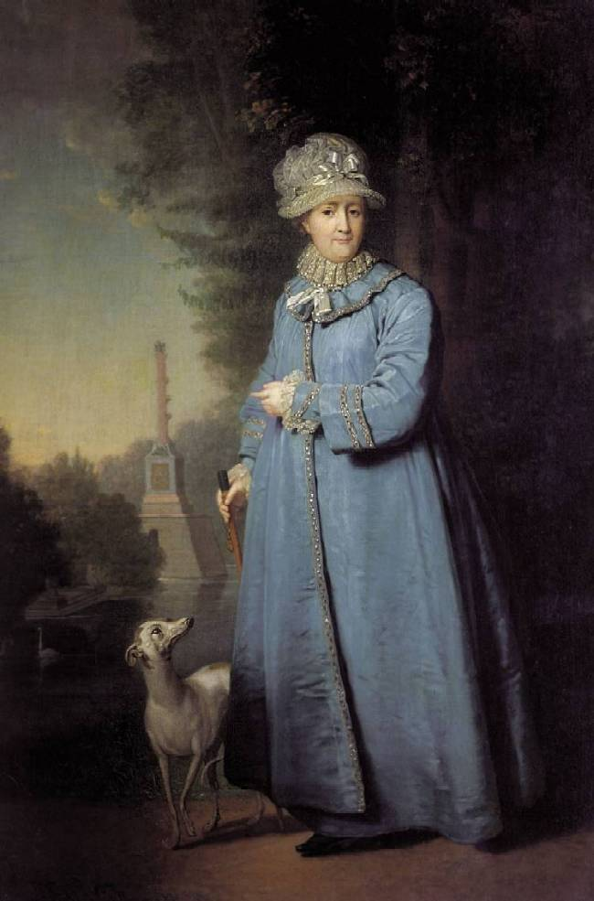

При ответе на вопрос учителя: «Скажите, сведения, сообщенные учителем, совпали с Вашими ожиданиями от портрета императрицы или они шли совершенно в разрез с Вашим мировосприятием?» идет обсуждение.

**После обсуждения учитель продолжает**, сообщая, что образ кисти В. Боровиковского ничем не напоминает нам «Екатерины-законодательницы» Дмитрия Левицкого, а ведь прошло лишь десятилетие: так за десять лет изменяются художественные и эстетические вкусы.

Позже, под влиянием элегических воспоминаний, возникших при виде опустевшего Царского Села, поэт Г. Р. Державин напишет стихотворение ”Развалины” (1797).   
В условной, зашифрованной форме, объяснявшейся боязнью вызвать гнев нового царя, ненавидевшего все, что было каким бы то ни было образом связано с его матерью, он рисует меткими живыми штрихами когда-то виденную им сцену:   
  
А тут прекрасных нимф с полком   
В прогулку с легким посошком   
Ходила…   
По мягкой мураве близ вод…   
На восклицающих смотрела   
Поднявших крылья лебедей.   
На памятник своих побед   
Она смотрела: на Алкида,   
Как гидру палицей он бьет…   
В строчках Г. Р. Державина присутствуют все детали, изображенные на портрете В. Боровиковского.

**Помещаем оба портрета рядом и предлагаем учащимся еще раз взглянуть на них.**

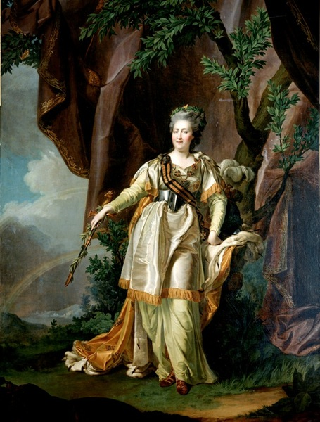

Первая картина – это насыщенное аллегориями и символикой полотно Д. Левицкого - расшифровывается как апология победоносной державы, во главе которой просвещенная и миролюбивая государыня. В соответствии с традициями классицизма Екатерина уподоблена Афине – воинственной богине мудрости. Короткая атласная туника напоминает одежду амазонки. Но к реалиям времени возвращает черно-оранжевая лента ордена святого Георгия, учрежденного императрицей во славу воинской доблести, доспехи побежденных врагов, брошенные к ногам царицы. В правой руке царственной воительницы меч, увитый лавровой ветвью и вложенный в ножны, коим она указывает на землю Крыма.

Иносказания превратили изображение царственной особы в программу идеального правления. Символы надо было уметь считывать. Мы убедились, что в те времена зрителям картин это не составляло труда.

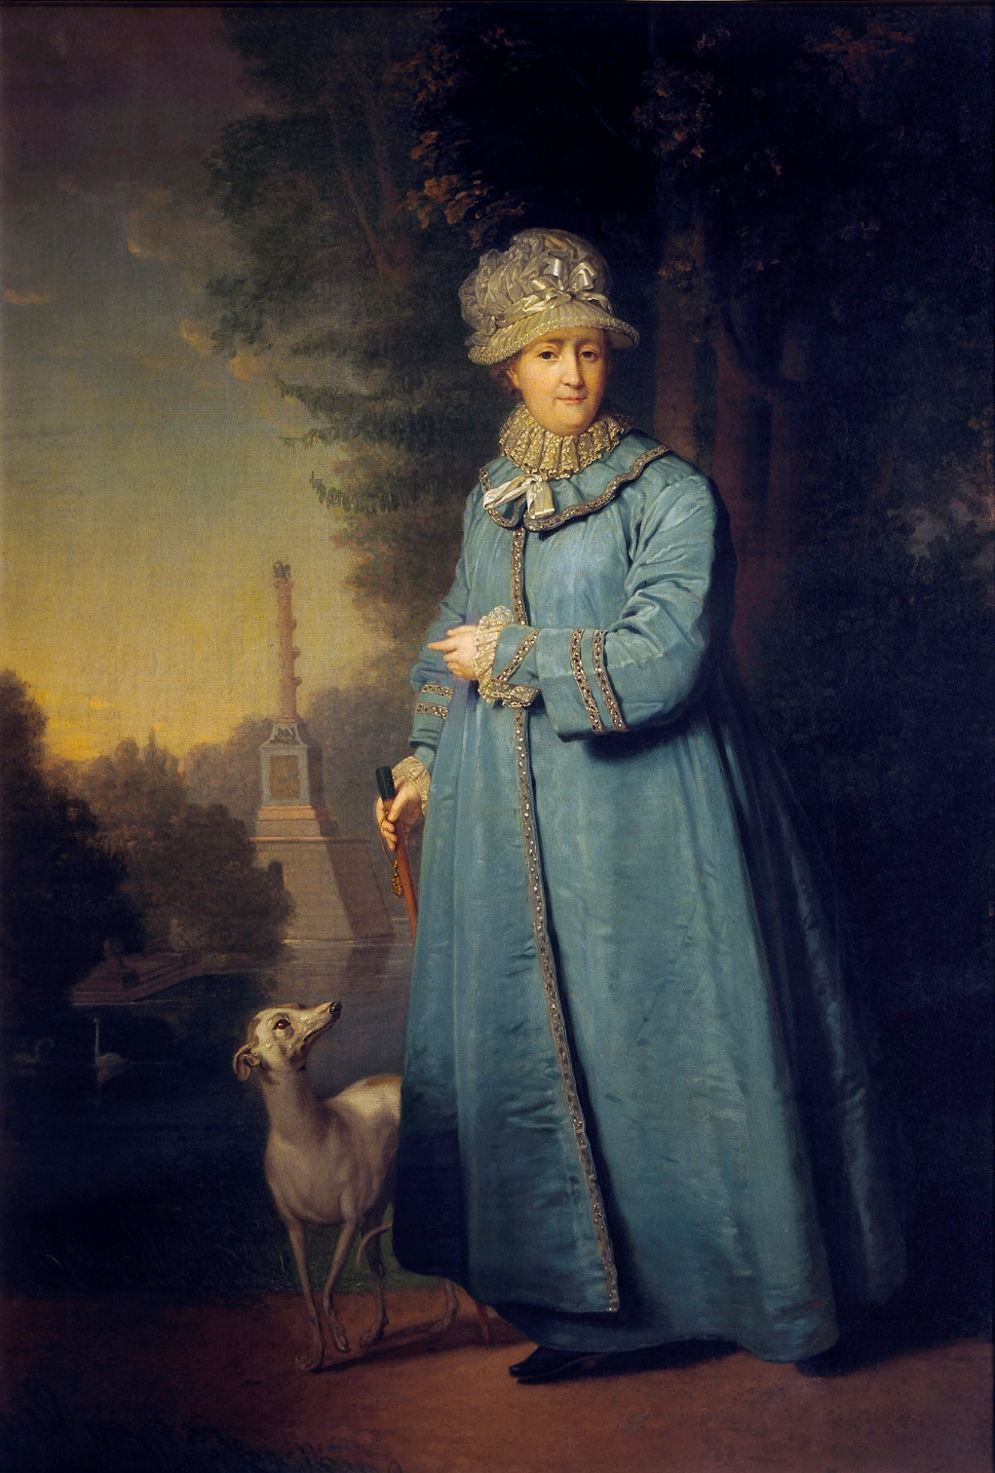

Вторая картина – это портрет запечатленной В.Боровиковским уже на склоне лет **Екатерины II -**  является исключительным примером изображения монарших особ. Трудно узнать в пожилой приветливой даме, шествующей по парковой дорожке, могущественную императрицу. Ее одежда подчеркнуто неофициальна, нет и привычных для парадного портрета атрибутов власти. Правительница изображена не во дворцовом интерьере, традиционном для портретов царей той поры, а среди, густой зелени Царскосельского парка. Но при этом модель полна достоинства, ее поза и жесты все так же величественны, а окружающая природа призвана подчеркнуть прежде всего человеческое начало самодержицы российского престола.

**В чем же существенное отличие в изображении монаршей особы**

**на полотнах великих мастеров?**

В том, что мы называем эффектом присутствия или отсутствия жизни на картине.

На полотне В. Боровиковского почти фотографически верно изображена пожилая дама с собачкой на прогулке в парке. По какой причине она сюда пришла? Возможно, она устала и хочет отдохнуть от шумного города.

На полотне Д. Левицкого нет эффекта присутствия жизни. Видно, что эта поза, это выражение глаз, эти декорации специально подобраны для оформления окружения императрицы.

Какое полотно написано в жанре классицизма, какое – в направлении сентиментализма?

**Напишите в тетради Ваше экспертное заключение**, приведя аргументы с уроков, на которых мы рассматривали и обсуждали портреты императрицы.

Лучшие работы будут оценены учителем и зачитаны на следующем уроке.